АДМИНИСТРАЦИЯ ЛЕНИНГРАДСКОЙ ОБЛАСТИ
КОМИТЕТ ПО КУЛЬТУРЕ ЛЕНИНГРАДСКОЙ ОБЛАСТИ

ПРИКАЗ

«___»_____________2020 г. №____________________
Санкт-Петербург

О включении объекта культурного наследия «Усадебный комплекс барона вице-адмирала Черкасова», кон. XVIII - нач. ХХ вв., расположенного по адресу: Ленинградская область, Волосовский муниципальный район, Сабское сельское поселение, деревня Редкино, в единый государственный реестр объектов культурного наследия (памятников истории и культуры) народов Российской Федерации в качестве объекта культурного наследия регионального значения, об утверждении границ территории и установлении предмета охраны

В соответствии со ст. 3.1, 9.2, 18, 33 Федерального закона от 25 июня 2002 года № 73-Ф3 «Об объектах культурного наследия (памятниках истории и культуры) народов Российской Федерации», ст. 4 областного закона Ленинградской области от 25 декабря 2015 года № 140-оз «О государственной охране, сохранении, использовании и популяризации объектов культурного наследия (памятников истории и культуры) народов Российской Федерации, расположенных на территории Ленинградской области», п. 2.2.2. Положения о комитете по культуре Ленинградской области, утвержденного постановлением Правительства Ленинградской области от 24 октября 2017 года № 431, на основании заключения государственной историко-культурной экспертизы, выполненной аттестованным экспертом Е.Б. Яковлевой (приказ Министерства культуры Российской Федерации № 1772 от 11.10.2018 г.) приказываю:
- Включить «Ансамбль церкви Св. Троицы», по адресу: Ленинградская область, Волосовский район, деревня Редкино, в единый государственный реестр объектов культурного наследия (памятников истории и культуры) народов Российской Федерации в качестве объекта культурного наследия регионального значения с наименованием «Усадебный комплекс барона вице-адмирала Черкасова», кон. XVIII - нач. ХХ вв., по адресу: Ленинградская область, Волосовский муниципальный район, Сабское сельское поселение, деревня Редкино, вид – ансамбль.
- Включить выявленный объект культурного наследия «Церковь Св. Троицы» в единый государственный реестр объектов культурного наследия (памятников истории и культуры) народов Российской Федерации в качестве объекта культурного наследия регионального значения с наименованием, с уточнением атрибуции: «Церковь Святой Троицы», 1784-1786 гг., 1812 г., кон. XIX - нач. ХХ вв., по адресу: Ленинградская область, Волосовский район, деревня Редкино.
- Включить выявленный объект культурного наследия «Ограда с воротами и угловой часовней» в единый государственный реестр объектов культурного наследия (памятников истории и культуры) народов Российской Федерации в качестве объекта культурного наследия регионального значения с наименованием, с уточнением атрибуции: «Ворота церковной ограды», кон. XVIII в., по адресу: Ленинградская область, Волосовский район, деревня Редкино.
- Включить выявленный объект культурного наследия «Дом священнослужителя» в единый государственный реестр объектов культурного наследия (памятников истории и культуры) народов Российской Федерации в качестве объекта культурного наследия регионального значения с наименованием, с уточнением атрибуции: «Дом священника (Дом церковного сторожа)» 2-я пол. XIX в., по адресу: Ленинградская область, Волосовский район, деревня Редкино.
- Утвердить границы территории объекта культурного наследия регионального значения «Усадебный комплекс барона вице-адмирала Черкасова», кон. XVIII - нач. ХХ вв. согласно приложению № 1 к настоящему приказу.
- Установить предмет охраны объекта культурного наследия регионального значения «Усадебный комплекс барона вице-адмирала Черкасова», кон. XVIII - нач. ХХ вв. согласно приложению № 2 к настоящему приказу.
- Исключить выявленный объект культурного наследия «Ансамбль церкви Св. Троицы», вид – ансамбль, в составе: «Церковь Святой Троицы», 1784-1786 гг., 1812 г., кон. XIX - нач. ХХ вв.; «Ворота церковной ограды», кон. XVIII в.; «Дом священника (Дом церковного сторожа)» 2-я пол. XIX в., по адресу: Ленинградская область, Волосовский район, деревня Редкино, из перечня выявленных объектов культурного наследия, расположенных на территории Ленинградской области, утвержденного приказом комитета по культуре Ленинградской области от 01 декабря 2015 года № 01-03/15-63.
- Отделу по осуществлению полномочий Ленинградской области в сфере объектов культурного наследия департамента государственной охраны, сохранения и использования объектов культурного наследия комитета по культуре Ленинградской области:
- обеспечить внесение сведений об объектах культурного наследия регионального значения, указанных в пунктах 1-4 настоящего приказа, о границах территории и предмете охраны ансамбля в единый государственный реестр объектов культурного наследия (памятников истории и культуры) народов Российской Федерации;
- направить письменное уведомление собственнику или иному законному владельцу объектов культурного наследия о включении их в единый государственный реестр объектов культурного наследия (памятников истории и культуры) народов Российской Федерации;
- направить копию настоящего приказа в федеральный орган исполнительной власти, уполномоченный Правительством Российской Федерации на осуществление государственного кадастрового учета, государственной регистрации прав, ведение Единого государственного реестра недвижимости и предоставление сведений, содержащихся в Едином государственном реестре недвижимости, его территориальные органы в срок и в порядке, установленные действующим законодательством.
11. Отделу взаимодействия с муниципальными образованиями, информатизации и организационной работы комитета по культуре Ленинградской области обеспечить размещение настоящего приказа на сайте комитета по культуре Ленинградской области в информационно-телекоммуникационной сети «Интернет».
12. Контроль за исполнением настоящего приказа возложить на заместителя председателя комитета по культуре Ленинградской области – начальника департамента государственной охраны, сохранения и использования объектов культурного наследия.
13. Настоящий приказ вступает в силу со дня его официального опубликования.

Заместитель председателя О.Л. Мельникова

Подготовил:

Начальник отдела по осуществлению полномочий Ленинградской области в сфере объектов культурного наследия департамента государственной охраны, сохранения и использования объектов культурного наследия комитета по культуре Ленинградской области

_____________________________ С.А. Волкова

Согласовано:

Заместитель председателя комитета по культуре Ленинградской области - начальник департамента государственной охраны, сохранения и использования объектов культурного наследия

_____________________________ Г.Е. Лазарева

Начальник сектора судебного и административного производства департамента государственной охраны, сохранения и использования объектов культурного наследия комитета по культуре Ленинградской области

______________________________Ю.И. Юруть

Ознакомлен:

Заместитель председателя комитета по культуре Ленинградской области - начальник департамента государственной охраны, сохранения и использования объектов культурного наследия

_____________________________ Г.Е. Лазарева

Начальник отдела по осуществлению полномочий Ленинградской области в сфере объектов культурного наследия департамента государственной охраны, сохранения и использования объектов культурного наследия комитета по культуре Ленинградской области

_____________________________ С.А. Волкова

Начальник отдела взаимодействия с муниципальными образованиями, информатизации организационной работы комитета по культуре Ленинградской области

_____________________________ Т.А. Павлова

Приложение № 1
к приказу комитета по культуре Ленинградской области
от «____»______________2020 года
№____________________________

Границы территории объекта культурного наследия регионального значения «Усадебный комплекс барона вице-адмирала Черкасова», кон. XVIII - нач. ХХ вв., расположенного по адресу: Ленинградская область, Волосовский муниципальный район, Сабское сельское поселение, деревня Редкино

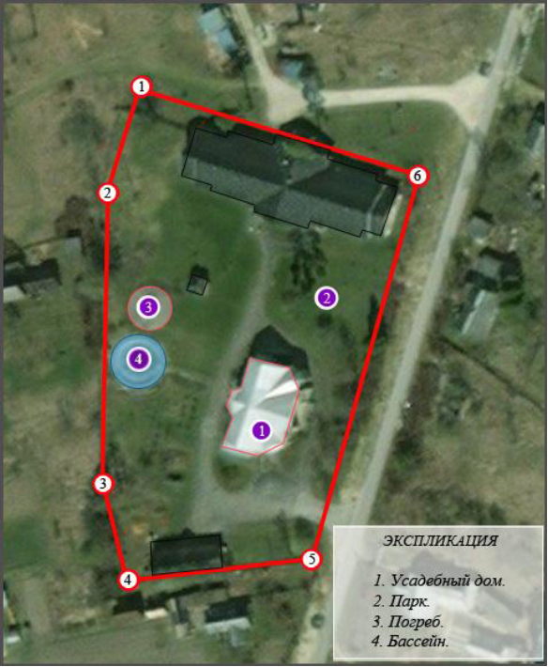

- граница территории объекта культурного наследия регионального значения

Координаты поворотных (характерных) точек границы территории объекта культурного наследия регионального значения

«Усадебный комплекс барона вице-адмирала Черкасова», кон. XVIII - нач. ХХ вв., расположенного по адресу: Ленинградская область, Волосовский муниципальный район, Сабское сельское поселение, деревня Редкино

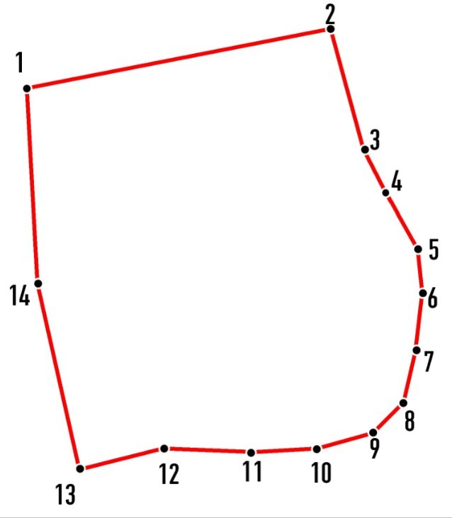

Текстовое описание границ территории:

От точки 1 к точке 2 –в юго-западном направлении вдоль ул. Лесная;
От точки 2 к точке 3 – в южном направлении по границам землепользования вдоль ул. Лесная;
От точки 3 к точке 4 – в юго-восточном направлении вдоль ул. Лесная;
От точки 4 к точке 5 – в восточном направлении вдоль Гатчинского шоссе;
От точки 5 к точке 6 – в северо-восточном направлении вдоль ул. Лесная;

От точки 6 к точке 1 – в северо-западном направлении вдоль Гатчинского шоссе.

Ведомость координат характерных точек границ территории объекта культурного наследия регионального значения

«Усадебный комплекс барона вице-адмирала Черкасова», кон. XVIII - нач. ХХ вв., расположенного по адресу: Ленинградская область, Волосовский муниципальный район, Сабское сельское поселение, деревня Редкино, МСК-47, зона 2

Номер характерной точки | Координаты характерных точек в системе координат МСК-47, зона 2
 | X | Y
№
1 | 384639.06 | 2174666.99
2 | 384616.16 | 2174660.91
3 | 384537.12 | 2174658.11
4 | 384510.84 | 2174663.97
5 | 384514.73 | 2174713.03
6 | 384615.63 | 2174743.48

РЕЖИМ ИСПОЛЬЗОВАНИЯ ТЕРРИТОРИИ
объекта культурного наследия регионального значения
«Усадебный комплекс барона вице-адмирала Черкасова», кон. XVIII - нач. ХХ вв., расположенного по адресу: Ленинградская область, Волосовский муниципальный район, Сабское сельское поселение, деревня Редкино

Режим использования земельного участка в границах территории объекта культурного наследия предусматривает сохранение объекта культурного наследия - проведение работ, направленных на обеспечение физической сохранности объекта культурного наследия, а так же выполнение требований Федерального закона от 25.06.2002 № 73-ФЗ «Об объектах культурного наследия (памятниках истории и культуры) народов Российской Федерации в части установленных ограничений к осуществлению хозяйственной деятельности в границах территории объекта культурного наследия.

На данной территории разрешается:
- проектирование и проведение работ по сохранению объекта культурного наследия;
- проведение работ по благоустройству земельного участка, расположенного в границах территории объекта культурного наследия, с учетом вида использования данной территории и формирования условий благоприятного зрительного восприятия объекта культурного наследия;
- воссоздание утраченных историко-культурных элементов ландшафта, в том числе элементов планировки по специально выполненным проектам на основании комплексных историко-градостроительных, архивных исследований;
- установка информационных знаков размером не более 0,8x1,2 м в местах, не мешающих обзору объекта культурного наследия;
- применение при благоустройстве и оборудовании территории традиционных материалов: (дерево, камень, кирпич) в покрытиях, малых архитектурных формах, исключая контрастные сочетания и яркую цветовую гамму.
- ведение хозяйственной деятельности, не противоречащей требованиям обеспечения сохранности объекта культурного наследия в современных условиях;
- планирование и осуществление хозяйственной деятельности, связанной с производством земляных работ и капитальным строительством, при условии согласования государственных органом охраны объектов культурного наследия мероприятий по обеспечению сохранности объекта культурного наследия.
Указанная деятельность может осуществляться только после выполнения в полном объёме согласованных мероприятий по обеспечению сохранности объекта культурного наследия.

На данной территории запрещается:
- ведение хозяйственной деятельности, не связанной с сохранением объекта культурного наследия, в том числе под склады и объекты производства взрывчатых и огнеопасных материалов, предметов и веществ, загрязняющих интерьер объекта культурного наследия, его фасад, территорию и водные объекты и (или) имеющие вредные парогазообразные и иные выделения; под объекты производства, имеющие оборудование, оказывающее динамическое и вибрационное воздействие на конструкции объекта культурного наследия, независимо от мощности данного оборудования; под объекты производства и лаборатории, связанные с неблагоприятным для объекта культурного наследия температурно-влажностным режимом и применением химически активных веществ.
- проведение земляных, строительных, мелиоративных и иных работ, не связанных с работами по сохранению объекта культурного наследия или его отдельных элементов, сохранению историко-градостроительной или природной среды объекта культурного наследия;
- строительство временных зданий и сооружений;
- размещение мусора (свалок) на территории объекта культурного наследия;
- использование пиротехнических средств и фейерверков;
- создание разрушающих вибрационных нагрузок динамическим воздействием на грунты в зоне их взаимодействия с памятником;
- проведение археологических исследований на территории объекта культурного наследия без наличия у исследователя разрешения (открытого листа), выданного Министерством культуры Российской Федерации.

Приложение 2
к приказу комитета по культуре Ленинградской области
от «____»______________2020 года
№____________________________

ПРЕДМЕТ ОХРАНЫ
объекта культурного наследия регионального значения
«Усадебный комплекс барона вице-адмирала Черкасова», кон. XVIII - нач. ХХ вв., расположенного по адресу: Ленинградская область, Волосовский муниципальный район, Сабское сельское поселение, деревня Редкино

I. Церковь святой Троицы

№ п/п | Вид предмета охраны |  | Описание предмета охраны |  | Фотографическое изображение
1. | Объемно-пространственное решение: |  | Историческое объемно-пространственное решение церкви с колокольней («ковчегом»), апсидой и трансептом; местоположение в исторических границах ансамбля. |  | 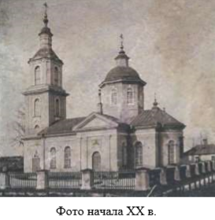  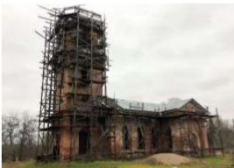  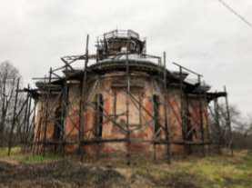
2. | Конструктивная система здания |  | исторические кирпичные стены; арочные кирпичные перемычки оконных и дверных проемов. |  | 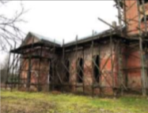  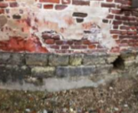  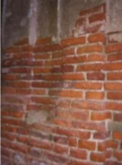
3. | Объемно-планировочное решение |  | историческое объемно-планировочное решение («ковчегом») в границах капитальных стен, конфигурация плана (прямоугольник с трансептом, апсидами и колокольней), колокольня трехъярусная («четверик на четверике»). |  | 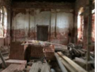  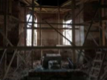
4. | Архитектурно-художественное решение фасадов |  | историческое архитектурно-декоративное решение в стилистике классицизма; местоположение стен, конфигурация, материал исторических элементов (кирпич, штукатурка, окраска): треугольные фронтоны, пилястры, венчающий профилированные карнизы, в т.ч. с зубцами, профилированная тяга. Проемы оконные и дверные полуциркульные, исторический рисунок расстекловки заполнений; оформление проемов – профилированные наличники, подоконные драпировки, замковые камни. |  | 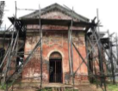  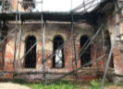  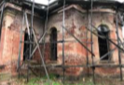  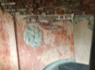
II. Ворота церковной ограды.
1. |  | Объемно-пространственное решение: | Историческое объемно-пространственное решение парных пилонов; местоположение в исторических границах ансамбля. |  | 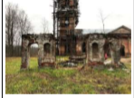  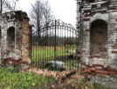  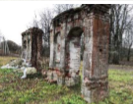
2. |  | Конструктивная система здания | исторические кирпичные стены; арочные кирпичные перемычки оконных и дверных проемов
3. |  | Объемно-планировочное решение | историческое объемно-планировочное решение в границах капитальных стен, конфигурация в плане парных павильонов |  | 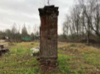
4. |  | Архитектурно-художественное решение фасадов | историческое архитектурно-декоративное решение; проемы полуциркульные; пилястры, профилированный карниз с зубцами; историческое заполнение проема ворот (металлический прут, художественная ковка) |  | 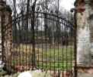  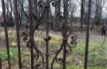  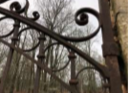
- Дом священника (дом церковного сторожа)
1. |  | Объемно-пространственное решение: |  | Историческое объемно-пространственное решение квадратного в плане с вальмовой крышей; местоположение в исторических границах ансамбля. | 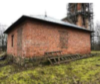  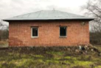  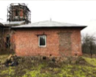  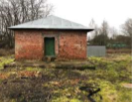
2. |  | Конструктивная система здания |  | кирпичные стены.
3. |  | Объемно-планировочное решение |  | Историческое объемно-планировочное решение в границах капитальных стен, конфигурация плана | 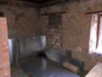
4. |  | Архитектурно-художественное решение фасадов |  | историческое архитектурно-декоративное решение в кирпичных стенах | 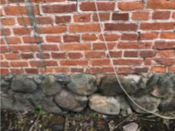
5. |  | Декоративно-художественная отделка интерьеров |  | отсутствует | 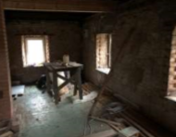

Предмет охраны может быть уточнен при проведении дополнительных научных исследований.

